Cài đặt wazuh
Bước 1: Chuẩn bị hệ thống
sudo apt update && sudo apt upgrade -y
sudo apt install -y curl unzip apt-transport-https gnupg lsb-release
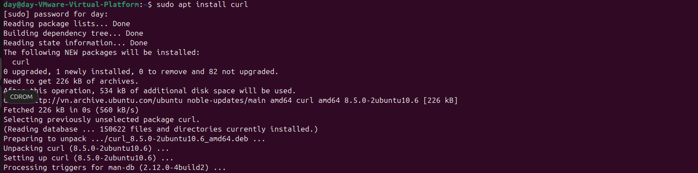
Bước 2: Tải và chạy script cài tự động từ Wazuh
curl -sO https://packages.wazuh.com/4.13/wazuh-install.sh
sudo bash wazuh-install.sh -a
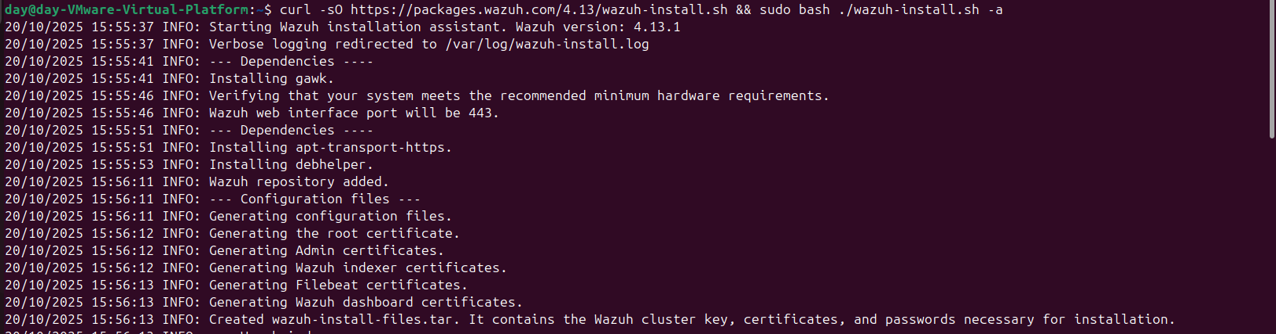
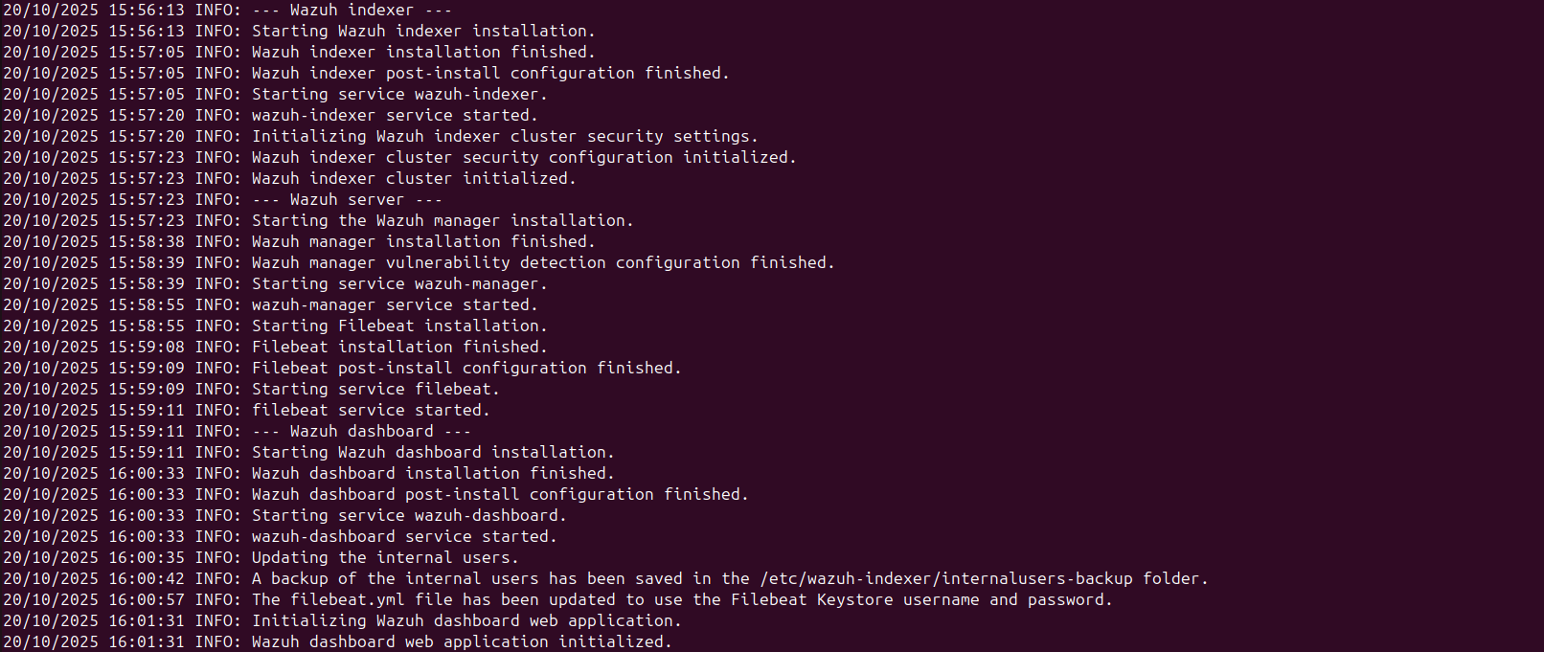
Lưu password để đăng nhập vào Gui của Wazuh.
https://<ip của Wazuh>:443
Cài Wazuh Agent
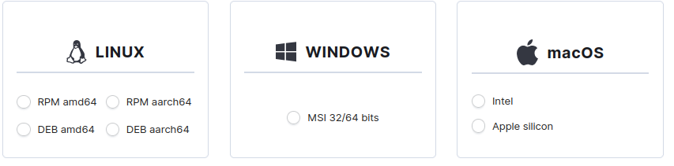
Chọn DEB amd64 cho Ubuntu
Bước1: cài đặt Wazuh Agent cho windows
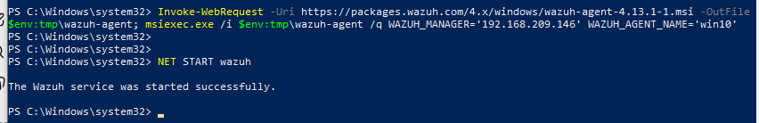
Bước 2: cài đặt Wazuh Agent cho ubutu
